**2) Création :**

Objectif : créer par groupe de quatre une partition, à la manière de Cathy Berberian, en utilisant des sons parlés, criés, chuchotés, des fusées, des mots et des onomatopées. L’évaluation portera sur votre travail en classe, sur la partition et sur la présentation à la classe en fin de séquence.

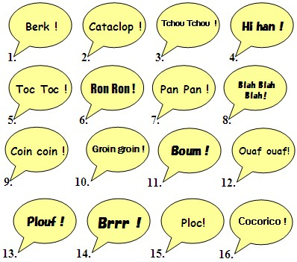

Musique, voix, superman, moi, facteur, maman, fable de La Fontaine, plus vite, ville, affreux, magnifique, wonderful, pomme de terre, salade, chaussures, manteau, arbre, village, piano, percussions, tam tam, chanteuse, trop fort, catastrophe, livre, espoir, fleur, mythologie, écureuil, cheval, tiroir, armoire, sablier, voiture, pluie, orage, soleil, red, blue, yellow, hasta la vista, bye bye, au revoir, bonjour, hello, ola, ça suffit, c’est fini . + **un extrait des « piles » en chantant ou en fredonnant**.